Picot av 3 luftmaskor (ch-3 picot)
En picot är en liten dekorativ ögla eller spets som oftast används på avslutande kanter, bårder eller i spetsvirkning.
Så virkar du en ch-3 picot:
- Virka 3 luftmaskor (lm) utifrån den maska du står i.
- Stick in virknålen i den första luftmaskan du gjorde (tredje maskan från nålen), alternativt i den maskan som ligger precis under luftmaskorna (det sistnämnda är vanligast och ger en stabilare spets).
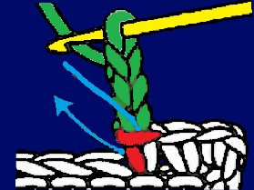
- Gör ett omslag och dra garnet rakt igenom maskan och öglan på nålen – det vill säga, avsluta med 1 smygmaska (sm)
